МИНИСТЕРСТВО НАУКИ И ВЫСШЕГО ОБРАЗОВАНИЯ РОССИЙСКОЙ ФЕДЕРАЦИИ
Федеральное государственное бюджетное образовательное учреждение высшего образования
«КУБАНСКИЙ ГОСУДАРСТВЕННЫЙ УНИВЕРСИТЕТ»

ОТЧЕТ
о выполнении лабораторной работы № 13
по дисциплине «Data Science: основы обработки и анализа данных»

Выполнил: ст. гр. МО 32/2
Яценко В.И.
Проверил: доцент кафедры
анализа данных и искусственного интеллекта КубГУ
Калайдина Г. В.

Краснодар
2026
Метод опорных векторов
В качестве зависимой переменной выступил показатель риска (f1_risk), а в качестве предикторов – совокупность спортивных и технических характеристик (победы, титулы, опыт, команда и др.) (рисунок 1)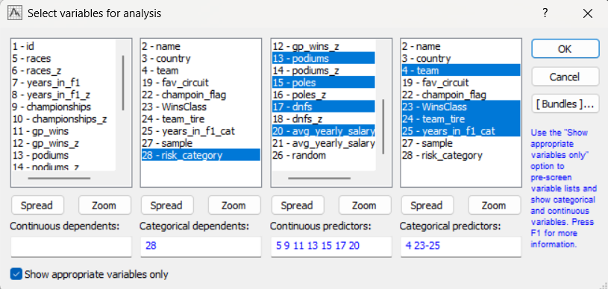
Рисунок 1
Приемлемая модель классификации была нами построена при следующих установках модуля (рисунки 2,3,4,5,6):
– опции вкладки Sampling назначены по умолчанию; – на вкладке SVM выбрано Type 1;
– на вкладке Kernels выбрана опция RBF;
– на вкладке Cross-validation установлен флажок на Apply v-fold crossvalidation, остальные опции по умолчанию;
– на вкладке Training установлены флажки на Scale continuous и Use penalty for unbalanced class labels, остальные опции по умолчанию.
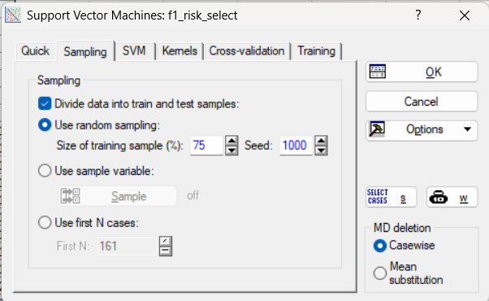
Рисунок 2
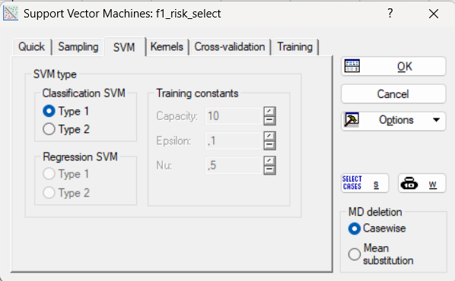
Рисунок 3
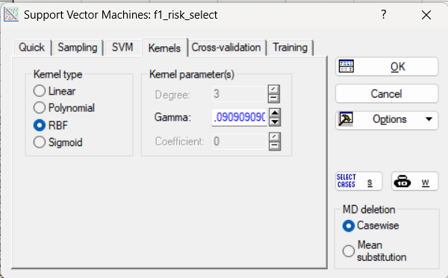
Рисунок 4
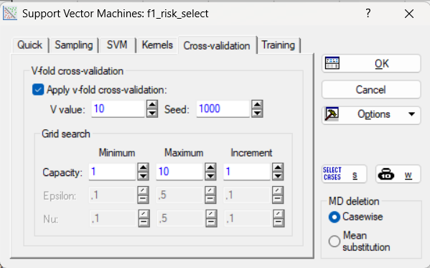
Рисунок 5
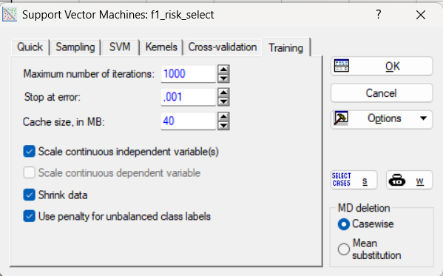
Рисунок 6
На рисунке 7 изображено окно с частотами распределения категорий риска в обучающей выборке и величины штрафов по умолчанию.
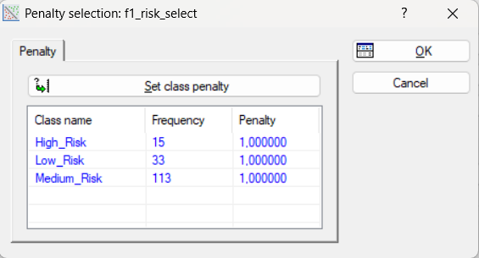
Рисунок 7
Внесем новые штрафы (рисунок 8)
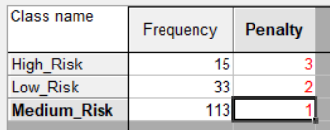
Рисунок 8
На рисунке изображено окно с итоговыми результатами модуля SVM (рисунок 9). В том числе количество опорных векторов (117), точность кросс-проверки (84,472%), точность модели на обучающей (88,82%) и тестовой выборке (68,519%), а также общая точность (88,721%).
Поскольку был использован механизм кросс-проверки, то можно попытаться улучшить прогностические свойства модели, расширив диапазон значений параметра типа классификации, поиск которого выполняется, если он достиг одной из границ. Однако в информационной части параметр capacity=3, т.е. не достигает правой границы, поэтому можно оставить как есть.
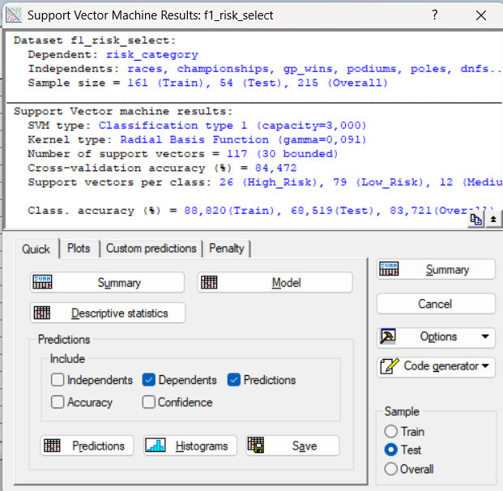
Рисунок 9
В таблице 1 указаны некоторые параметры модели и статистика по опорным векторам.
Таблица 1.
Model specifications | Model summary ( Support Vector Machines), risk_category (f1_risk_select)
 | Value
Number of independents | 11
SVM type | Classification type 1
Kernel type | Radial Basis Function
Number of SVs | 117 ( 30 bounded)
Number of SVs ( High_Risk ) | 26
Number of SVs ( Low_Risk ) | 79
Number of SVs ( Medium_Risk ) | 12

Таблицы 2.1 и 2.2 содержат коэффициенты модели и опорные вектора. Опорные вектора (117) представлены их координатами, приведенными в строках таблицы. Система координат (26) состоит из 2 весов (Weights1, Weights2), названий 7 спортивных показателей, 9 команд, 3 кластеров команд, 2 победных классов и 3 категорий пилотов по продолжительности выступлений в формуле 1.
Таблица 2.1
Support  vector | SVM model specifications (coefficients and support vectors), (f1_risk_select)  SVM: Classification type 1 (C=3,000000)  Kernel: Radial Basis Function (gamma=0,090909)
 | Weights  1 | Weights  2 |  | Support vector  races |  | Support vector  championships |  | Support vector  gp_wins
1 | 2,78323 | 0,00000 |  | 0,726908 |  | 0,428571 |  | 0,200000
2 | 6,00000 | 4,26481 |  | 0,594378 |  | 0,571429 |  | 0,271429
3 | 6,00000 | 6,00000 |  | 0,574297 |  | 0,428571 |  | 0,642857
4 | 6,00000 | 2,73819 |  | 0,542169 |  | 0,714286 |  | 0,685714
5 | 1,48155 | 0,00000 |  | 0,658635 |  | 0,000000 |  | 0,742857
6 | 6,00000 | 0,69218 |  | 0,742972 |  | 0,142857 |  | 0,542857
7 | 6,00000 | 6,00000 |  | 0,686747 |  | 0,428571 |  | 0,357143
8 | 6,00000 | 2,64870 |  | 0,598394 |  | 0,571429 |  | 0,414286
9 | 5,16685 | 0,00000 |  | 0,702811 |  | 0,571429 |  | 0,614286
10 | 1,94848 | 0,00000 |  | 0,514056 |  | 0,714286 |  | 0,771429
Support  vector | SVM model specifications (coefficients and support vectors), (f1_risk_select)  SVM: Classification type 1 (C=3,000000)  Kernel: Radial Basis Function (gamma=0,090909)
 | Support vector  podiums |  | Support vector  poles |  | Support vector  dnfs |  | Support vector  avg_yearly_salary
1 | 0,178571 |  | 0,639344 |  | 0,250000 |  | 0,333333
2 | 0,452381 |  | 0,311475 |  | 0,250000 |  | 0,333333
3 | 0,595238 |  | 0,393443 |  | 0,166667 |  | 0,416667
4 | 0,214286 |  | 0,573770 |  | 0,083333 |  | 0,750000
5 | 0,250000 |  | 0,245902 |  | 0,083333 |  | 0,000000
6 | 0,333333 |  | 0,508197 |  | 0,250000 |  | 0,416667
7 | 0,059524 |  | 0,639344 |  | 0,333333 |  | 0,333333
8 | 0,380952 |  | 0,114754 |  | 0,250000 |  | 0,333333
9 | 0,071429 |  | 0,393443 |  | -0,000000 |  | 0,500000
10 | 0,642857 |  | 0,491803 |  | -0,000000 |  | 0,750000

Support  vector | SVM model specifications (coefficients and support vectors), (f1_risk_select)  SVM: Classification type 1 (C=3,000000)  Kernel: Radial Basis Function (gamma=0,090909)
 | Support vector  team_Alfa Romeo |  | Support vector  team_AlphaTauri |  |  | Support vector  team_Alpine |  | Support vector  team_Aston Martin
1 | 0,000000 |  | 0,000000 |  |  | 0,000000 |  | 0,000000
2 | 0,000000 |  | 0,000000 |  |  | 0,000000 |  | 0,000000
3 | 0,000000 |  | 0,000000 |  |  | 0,000000 |  | 0,000000
4 | 0,000000 |  | 0,000000 |  |  | 1,000000 |  | 0,000000
5 | 0,000000 |  | 0,000000 |  |  | 0,000000 |  | 0,000000
6 | 0,000000 |  | 0,000000 |  |  | 0,000000 |  | 1,000000
7 | 0,000000 |  | 0,000000 |  |  | 0,000000 |  | 0,000000
8 | 1,000000 |  | 0,000000 |  |  | 0,000000 |  | 0,000000
9 | 0,000000 |  | 0,000000 |  |  | 0,000000 |  | 0,000000
10 | 1,000000 |  | 0,000000 |  |  | 0,000000 |  | 0,000000
Support  vector | SVM model specifications (coefficients and support vectors), (f1_risk_select)  SVM: Classification type 1 (C=3,000000)  Kernel: Radial Basis Function (gamma=0,090909)
 | Support vector  team_Ferrari | Support vector  team_Haas |  |  | Support vector  team_McLaren |  | Support vector  team_Mercedes |  |  | Support vector  team_Williams
1 | 1,000000 | 0,000000 |  |  | 0,000000 |  | 0,000000 |  |  | 0,000000
2 | 1,000000 | 0,000000 |  |  | 0,000000 |  | 0,000000 |  |  | 0,000000
3 | 0,000000 | 0,000000 |  |  | 0,000000 |  | 0,000000 |  |  | 1,000000
4 | 0,000000 | 0,000000 |  |  | 0,000000 |  | 0,000000 |  |  | 0,000000
5 | 0,000000 | 1,000000 |  |  | 0,000000 |  | 0,000000 |  |  | 0,000000
6 | 0,000000 | 0,000000 |  |  | 0,000000 |  | 0,000000 |  |  | 0,000000
7 | 0,000000 | 0,000000 |  |  | 1,000000 |  | 0,000000 |  |  | 0,000000
8 | 0,000000 | 0,000000 |  |  | 0,000000 |  | 0,000000 |  |  | 0,000000
9 | 0,000000 | 0,000000 |  |  | 1,000000 |  | 0,000000 |  |  | 0,000000
10 | 0,000000 | 0,000000 |  |  | 0,000000 |  | 0,000000 |  |  | 0,000000
Support  vector | SVM model specifications (coefficients and support vectors), (f1_risk_select)  SVM: Classification type 1 (C=3,000000)  Kernel: Radial Basis Function (gamma=0,090909)
 | Support vector  WinsClass_Multiple Champion |  |  | Support vector  WinsClass_Super Legend |  |  |  |  | Support vector  team_tire_Midfield
1 | 1,000000 |  |  | 0,000000 |  |  |  |  | 0,000000
2 | 1,000000 |  |  | 0,000000 |  |  |  |  | 0,000000
3 | 0,000000 |  |  | 1,000000 |  |  |  |  | 1,000000
4 | 0,000000 |  |  | 1,000000 |  |  |  |  | 1,000000
5 | 0,000000 |  |  | 1,000000 |  |  |  |  | 0,000000
6 | 0,000000 |  |  | 1,000000 |  |  |  |  | 1,000000
7 | 0,000000 |  |  | 1,000000 |  |  |  |  | 0,000000
8 | 0,000000 |  |  | 1,000000 |  |  |  |  | 0,000000
9 | 0,000000 |  |  | 1,000000 |  |  |  |  | 0,000000
10 | 0,000000 |  |  | 1,000000 |  |  |  |  | 0,000000
Support  vector | SVM model specifications (coefficients and support vectors), (f1_risk_select)  SVM: Classification type 1 (C=3,000000)  Kernel: Radial Basis Function (gamma=0,090909)
 | Support vector  team_tire_Other | Support vector  team_tire_Top Team | Support vector  years_in_f1_cat_Experienced | Support vector  years_in_f1_cat_Rookie | Support vector  years_in_f1_cat_Veteran
1 | 0,000000 | 1,000000 | 0,000000 | 0,000000 | 1,000000
2 | 0,000000 | 1,000000 | 1,000000 | 0,000000 | 0,000000
3 | 0,000000 | 0,000000 | 1,000000 | 0,000000 | 0,000000
4 | 0,000000 | 0,000000 | 1,000000 | 0,000000 | 0,000000
5 | 1,000000 | 0,000000 | 1,000000 | 0,000000 | 0,000000
6 | 0,000000 | 0,000000 | 0,000000 | 0,000000 | 1,000000
7 | 0,000000 | 1,000000 | 1,000000 | 0,000000 | 0,000000
8 | 1,000000 | 0,000000 | 1,000000 | 0,000000 | 0,000000
9 | 0,000000 | 1,000000 | 1,000000 | 0,000000 | 0,000000
10 | 1,000000 | 0,000000 | 1,000000 | 0,000000 | 0,000000

Таблица 2.2
Decision  Constant | SVM model specifications (decision constants), (f1_risk_select)  SVM: Classification type 1 (C=3,000000)  Kernel: Radial Basis Function (gamma=0,090909)
 | Value
1 | 0,705766
2 | 0,231636
3 | -0,090030

В таблицах 3.1 и 3.2 приведены результаты классификации и количество ошибочных классификаций в тестовой выборке. 5 категорий High_Risk из 7 неверно отнесены к Medium_Risk, 8 категорий Low_Risk из 15 неверно отнесены к Medium_Risk и из 32 категорий Medium_Risk 1 неверно отнесена к High_Risk и 3 неверно отнесены к Low_Risk.
Таблица 3.1
Class  Name | Classification summary (Support Vector Machines), risk_category, Test sample (f1_risk_select)  SVM: Classification type 1 (C=3,000), Kernel: Radial Basis Function (gamma=0,091)  Number of support vectors= 117 (30 bounded)
 | Total | Correct | Incorrect | Correct(%) | Incorrect(%)
High_Risk | 7 | 2 | 5 | 28,57143 | 71,42857
Low_Risk | 15 | 7 | 8 | 46,66667 | 53,33333
Medium_Risk | 32 | 28 | 4 | 87,50000 | 12,50000
Таблица 3.2
Class  Observed | Confusion matrix (Support Vector Machines), risk_category, Test sample (f1_risk_select)  SVM: Classification type 1 (C=3,000), Kernel: Radial Basis Function (gamma=0,091), Number of support vectors= 117 (30 bounded)  Observed (rows) x Predicted (columns)
 | High_Risk | Low_Risk | Medium_Risk
High_Risk | 2 | 0 | 5
Low_Risk | 0 | 7 | 8
Medium_Risk | 1 | 3 | 28

В таблицах 4.1 и 4.2 приведены результаты классификации и количество ошибочных классификаций в обучающей выборке. 7 категорий High_Risk из 15 неверно отнесены к Medium_Risk, 3 категории Low_Risk из 30 неверно отнесены к Medium_Risk и из 113 категорий Medium_Risk 2 неверно отнесены к High_Risk и 6 неверно отнесены к Low_Risk.

Таблица 4.1
Class  Name | Classification summary (Support Vector Machines), risk_category, Train sample (f1_risk_select)  SVM: Classification type 1 (C=3,000), Kernel: Radial Basis Function (gamma=0,091)  Number of support vectors= 117 (30 bounded)
 | Total | Correct | Incorrect | Correct(%) | Incorrect(%)
High_Risk | 15 | 8 | 7 | 53,33333 | 46,66667
Low_Risk | 33 | 30 | 3 | 90,90909 | 9,09091
Medium_Risk | 113 | 105 | 8 | 92,92035 | 7,07965
Таблица 4.2
Class  Observed | Confusion matrix (Support Vector Machines), risk_category, Train sample (f1_risk_select)  SVM: Classification type 1 (C=3,000), Kernel: Radial Basis Function (gamma=0,091), Number of support vectors= 117 (30 bounded)  Observed (rows) x Predicted (columns)
 | High_Risk | Low_Risk | Medium_Risk
High_Risk | 8 | 0 | 7
Low_Risk | 0 | 30 | 3
Medium_Risk | 2 | 6 | 105

В таблицах 5.1 и 5.2 приведены результаты классификации и количество ошибочных классификаций в обучающей выборке. 12 категорий High_Risk из 22 неверно отнесены к Medium_Risk, 11 категории Low_Risk из 37 неверно отнесены к Medium_Risk и из 145 категорий Medium_Risk 3 неверно отнесены к High_Risk и 9 неверно отнесены к Low_Risk.

Таблица 5.1
Class  Name | Classification summary (Support Vector Machines), risk_category, Overall sample (f1_risk_select)  SVM: Classification type 1 (C=3,000), Kernel: Radial Basis Function (gamma=0,091)  Number of support vectors= 117 (30 bounded)
 | Total | Correct | Incorrect | Correct(%) | Incorrect(%)
High_Risk | 22 | 10 | 12 | 45,45455 | 54,54545
Low_Risk | 48 | 37 | 11 | 77,08333 | 22,91667
Medium_Risk | 145 | 133 | 12 | 91,72414 | 8,27586

Таблица 5.1
Class  Observed | Confusion matrix (Support Vector Machines), risk_category, Overall sample (f1_risk_select)  SVM: Classification type 1 (C=3,000), Kernel: Radial Basis Function (gamma=0,091), Number of support vectors= 117 (30 bounded)  Observed (rows) x Predicted (columns)
 | High_Risk | Low_Risk | Medium_Risk
High_Risk | 10 | 0 | 12
Low_Risk | 0 | 37 | 11
Medium_Risk | 3 | 9 | 133

Как итог наиболее точные результаты были на обучающей выборке, наибольшее число ошибок же на тестовой. Большая часть ошибок приходилась на класс High_Risk. Можно предположить, что это связано с небольшим числом наблюдений этой категории.

Для дальнейшего использования модели классификации, разработанной методом SVM, был сохранен код программы на языке c/c++.

На рисунке 10 отображены переменные, выбранные для осей x,y,z.

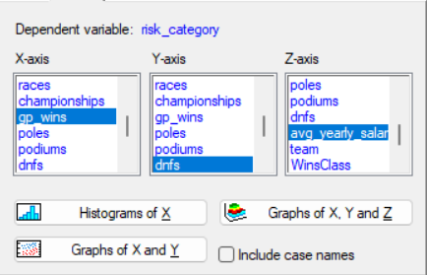
Рисунок 10
Рисунок 11 отображает гистограмму для переменной, указанной в поле X-axis (gp_wins).
Рисунок 11
Рисунок 12 отображает 2D-диаграмму рассеяния для переменных, выбранных в полях X-axis и Y-axis (gp_wins и dnfs).
Рисунок 12
Рисунок 13 отображает 3D-поверхность, характеризующую форму взаимосвязи между указанными предикторами, для переменных, выбранных в полях X-axis, Y-axis и Z-axis (gp_wins, dnfs, avg_yearly_salary).
Рисунок 13
На рисунке 14 отображены параметры, внесенные в калькулятор метода SVM. В таблице 6 приведены результаты вычислений программой – в последней строке результат прогноза, в соответствии с которым пилота с внесенными в таблицу спортивными результатами и категориями следует отнести к средней категории риска (Medium_Risk).
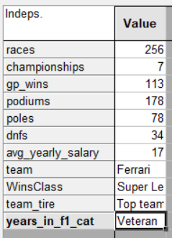
Рисунок 14
Таблица 6
Independent and  dependent variables | Custom predictions (f1_risk_select)
 | Value
races | 256,000000
championships | 7,000000
gp_wins | 113,000000
podiums | 178,000000
poles | 78,000000
dnfs | 34,000000
avg_yearly_salary | 17,000000
team | Ferrari
WinsClass | Multiple Champion
team_tire | Midfield
years_in_f1_cat | Experienced
risk_category | Medium_Risk

После указания переменной идентификатора (sample) на вкладке Cross_validation (рисунок 15), то окно результатов примет вид на рисунке 16. Как видно, результаты в процентах по тестовой, обучающей и общей выборке выше, нежели без указания переменной идентификатора.
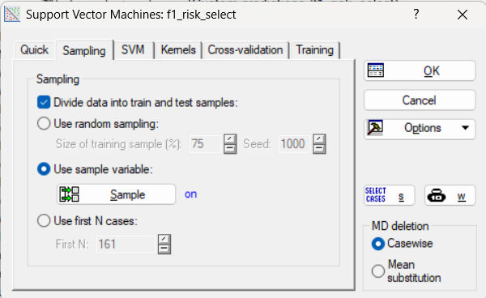
Рисунок 15
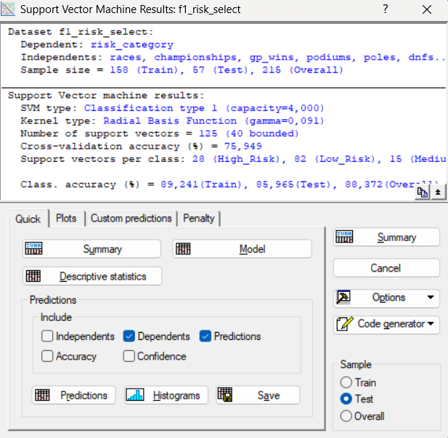
Рисунок 16

